Формирование межпредметных связей между физикой и информатикой через систему заданий на примере бинарного урока «Смешанное соединение проводников»
План урока:
1. Теоретическая интерпретация.
2. Компоненты системы и взаимосвязи.
3. Проверка домашнего задания.
4. Изучение нового материала.
5. Контроль знаний и получение домашнего задания. Библиография
1. ТЕОРЕТИЧЕСКАЯ ИНТЕРПРЕТАЦИЯ
Проблема и актуальность:
Сегодня новые открытия, вообще новая, так называемая инновационная наука часто находится на стыке наук. Человек, желающий достигнуть вершин в научной деятельности, должен хорошо знать несколько предметов, иначе он не сможет находиться на этом стыке. Более того, кругом и рядом понятия, выработанные в рамках одного предмета, успешно переносятся на другой, помогая существенному продвижению вперед. Многие закономерности в истории постигаются через географию, а химии - через физику. Экономика оказывается тесно связанной с психологией, биология с химией, история, изучающая различные менталитеты стран и эпох, с литературой и лингвистикой.
Наконец, слишком независимое и малосвязанное существование школьных предметов приводит к тому, что курсы оказываются несогласованными и сдерживают изучение друг друга. Оказывается, что математика не успевает за физикой, где рано выдвигаются требования знать векторную алгебру и производные. Это наиболее наглядные случаи. Но в то же время неумение дискутировать и ясно излагать свои мысли, то есть область типично гуманитарных предметов, начинает тормозить и развитие точных.
Поиски эффективных путей формирования целостной картины мира всё больше привлекают внимание педагогов, учёных и практиков к проблеме межпредметных связей. Межпредметные связи выступают как условие единства обучения и воспитания, средство комплексного подхода к предметной системе обучения прочно утвердившейся в школе.
Прогрессивные педагоги различных эпох - Я. А. Каменский, К.Д. Ушинский - подчеркивали необходимость взаимосвязей между учебными предметами для отражения целостной картины природы «в голове ученика» для создания истинной системы знаний и правильного миропонимания. Особую роль в формировании мировоззрения школьников играют научные знания. Они являются источником объективной, достоверной информации об окружающем мире и наиболее полно отражены в содержании учебных программ. Актуальность межпредметных связей в школьном обучении очевидна. Межпредметные связи служат способом представления науки перед учащимся не только как системой знаний, но и как системой методов. // В. А. Сластёнин. «Педагогика».: «Школа - Пресс.» 2000г. Решаемые противоречия.
- интенсивное развитие информационных технологий и недостаточная скорость проникновения их в школу;
- недостаточная самостоятельность учащихся;
- сложность связать воедино знания и умения, полученные на уроках физики и информатики. Сущность опыта.
Разработана система заданий для бинарного урока по теме «Смешанное соединение проводников» способствующих формированию межпредметных связей у учащихся по физике и информатике.
Физика | Деятельность |  | Информатика | Деятельность
Физика | учитель | ученик | Информатика | учитель | ученик
Проверка домашнего  задания  «Последовательное  соединение  проводников», «Параллельное  соединение  проводников» | + | + | Работа с графическим  редактором PAINT | - | +
Изучение материала «Смешанное  Соединение  проводников» | + |  | Работа с электронными таблицами EXCEL |  | +
Контроль знаний, приобретенных  учащимися по теме «Смешанное  соединение  проводников» | - | + | Работа с электронными таблицами EXCEL | - | +
Получение домашнего  задания | + |  | Получение домашнего  задания | +
Цель. Подобрать систему заданий, направленных на формирование межпредметных связей у
учащихся по предметам физика и информатика.

Задачи.
  - Создание учащимся условий, способствующих нахождению взаимосвязей между различными предметами.
  - Способствование формированию самостоятельности учащихся на различных этапах урока.
  - Создание условий для развития познавательной активности учащихся к предметам физика и информатика.
  - Способствование формированию самооценки учащихся. Результативность.
- расширяются и углубляются знания учащихся по теме «Соединение проводников»;
- закрепляются умения учащихся работать с графическим редактором PAINT, электронными таблицами EXCEL;
- учащиеся приобретают возможность формировать способность работать самостоятельно;
- создаются условия для формирования познавательной активности учащихся к предметам физика и информатика;
- возникает возможность формирования способности самостоятельной систематизации знаний. Научность.
Межпредметные связи необходимо рассматривать как средство отражения в содержании каждого учебного предмета и учебной деятельности учащихся продукции межнаучной интеграции.//В.Н.Максимова «Межпредметные связи и совершенствование процесса обучения». М.; «Просвещение» 1984г.
В современной педагогической литературе все чаще встречаются описания урока, как целостной, логически завершенной, ограниченной временными рамками, планом работы и составом участников организационной единицей учебного процесса. Педагогика: педагогические теории, системы, технологии: Учеб. пособие. / Под ред. С. А. Смирнова.- М.: Академия, 1998.
Компетенция в переводе с латинского competentia означает круг вопросов, в которых человек хорошо осведомлен, обладает познаниями и опытом. Компетентный в определенной области человек обладает соответствующими знаниями и способностями, позволяющими ему обоснованно судить об этой области и эффективно действовать в ней. Хуторский А.В. Дидактическая эвристика. Теория и технология креативного обучения. - М.: Изд-во МГУ, 2003
Информационная компетенция формирует умение самостоятельно при помощи информационных технологий искать, анализировать, отбирать, преобразовывать, сохранять и передавать информацию.
Хуторский А.В. Дидактическая эвристика. Теория и технология креативного обучения. - М.: Изд-во МГУ, 2003
Коммуникативная компетенция включает знания необходимых языков и способов взаимодействия с людьми, навыки работы в группе.
Хуторский А.В. Дидактическая эвристика. Теория и технология креативного обучения. - М.: Изд-во МГУ, 2003
Бинарный урок - учебное занятие, объединяющее содержание двух предметов одного цикла (или образовательной области) в одном уроке. Его особенности - изложение, исследование проблемы одного предмета находит продолжение в другом; межпредметные связи реализуются в процессе преподавания дисциплин одной образовательной области (Энциклопедия телешколы http://www.internet-school.ru/Enc.ashx?item=4325, актуальна на 5 марта 2008 года).
Принципы.
- взаимосвязь образования с практикой;
- оптимального выбора методов, форм и средств образования;
- самостоятельности, активности образования;

2. КОМПОНЕНТЫ СИСТЕМЫ И ВЗАИМОСВЯЗИ
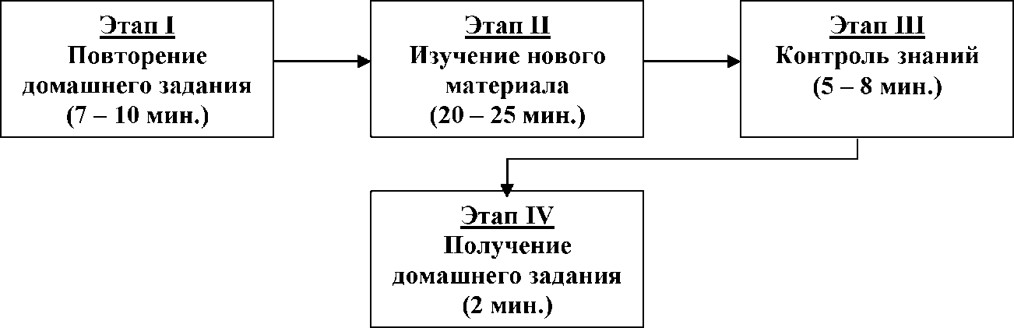

3. ПРОВЕРКА ДОМАШНЕГО ЗАДАНИЯ.
Цель:
  - Физика: проверить уровень усвоения материала по теме «Параллельное соединение проводников», «Последовательное соединение проводников» (как изображается на схемах, закономерности для силы тока, напряжения и общего сопротивления).
  - Информатика: закрепить умения работы с графическим редактором PAINT (изображение графических примитивов, таких как линия и прямоугольник, использование операций выделение области, копирование области, вставка области, вставка и редактирование текста).
Учащимся предлагается пройти за компьютеры, на столах имеются карточки с заданиями:
ВАРИАНТ 1
Изобразите последовательное соединение проводников и запишите закономерности для силы тока, напряжения и общего сопротивления (используя графический редактор)
ВАРИАНТ 2
Изобразите параллельное соединение проводников и запишите закономерности для силы тока, напряжения и общего сопротивления (используя графический редактор)
Через время, отводимое на данное задание, учащиеся открывают файл, в котором находится правильный ответ на оба варианта.

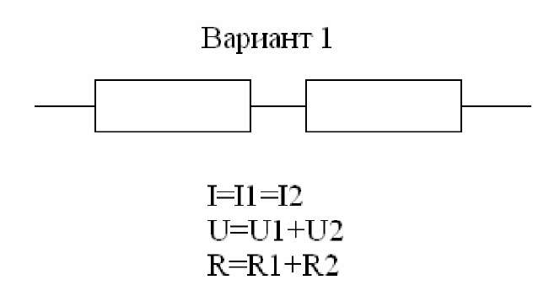
Вариант 2
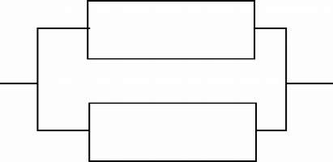

I=I1+I2

U=U1=U2

R=R1*R2/(R1+R2)

Оценивание:
Учащиеся, которые справились с заданием в полном объеме, ставят у себя в тетради на полях плюс, у которых правильный ответ предоставлен частично, ставят пол плюса. Учащиеся, которые не справились с заданием никаких знаков на полях не делают.
Результат:
Физика: проверяются знания учащихся по вопросам параллельного и последовательного соединения проводников.
Информатика: учащиеся вспоминают и на практике отрабатывают навыки работы с графическим редактором.

4. ИЗУЧЕНИЕ НОВОГО МАТЕРИАЛА
Цель:
    - Физика: основываясь на знаниях учащихся о последовательном и параллельном соединении проводников рассмотреть смешанное соединение. Объяснить принцип нахождения общего сопротивления путём выделения на схеме участков, состоящих из последовательно соединённых и параллельно соединённых проводников.
    - Информатика: закрепить умения учащихся работать с электронной таблицей в приложении MS OFFICE EXCEL (редактирование и форматирование таблицы, вставка новых ячеек, вставка формулы в ячейку).
Учащиеся выполняют задание по алгоритму, предложенному учителем, который перед началом выполнения обсуждает его с учащимися.

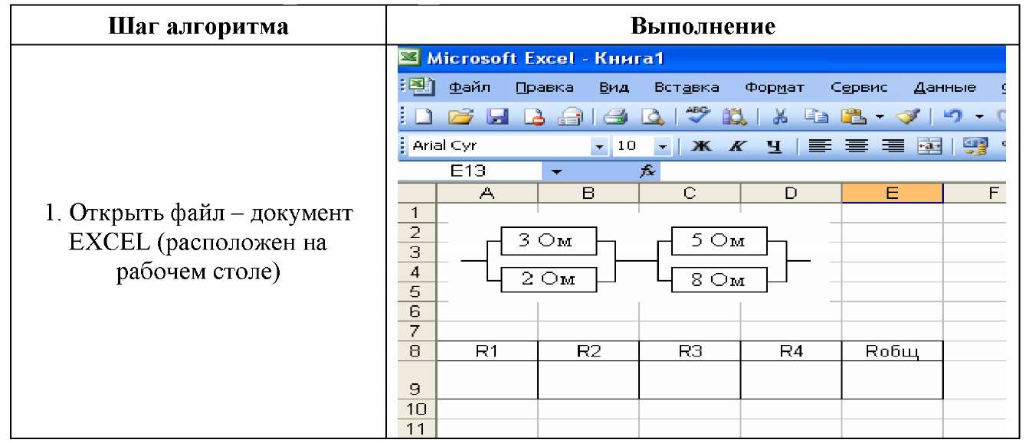

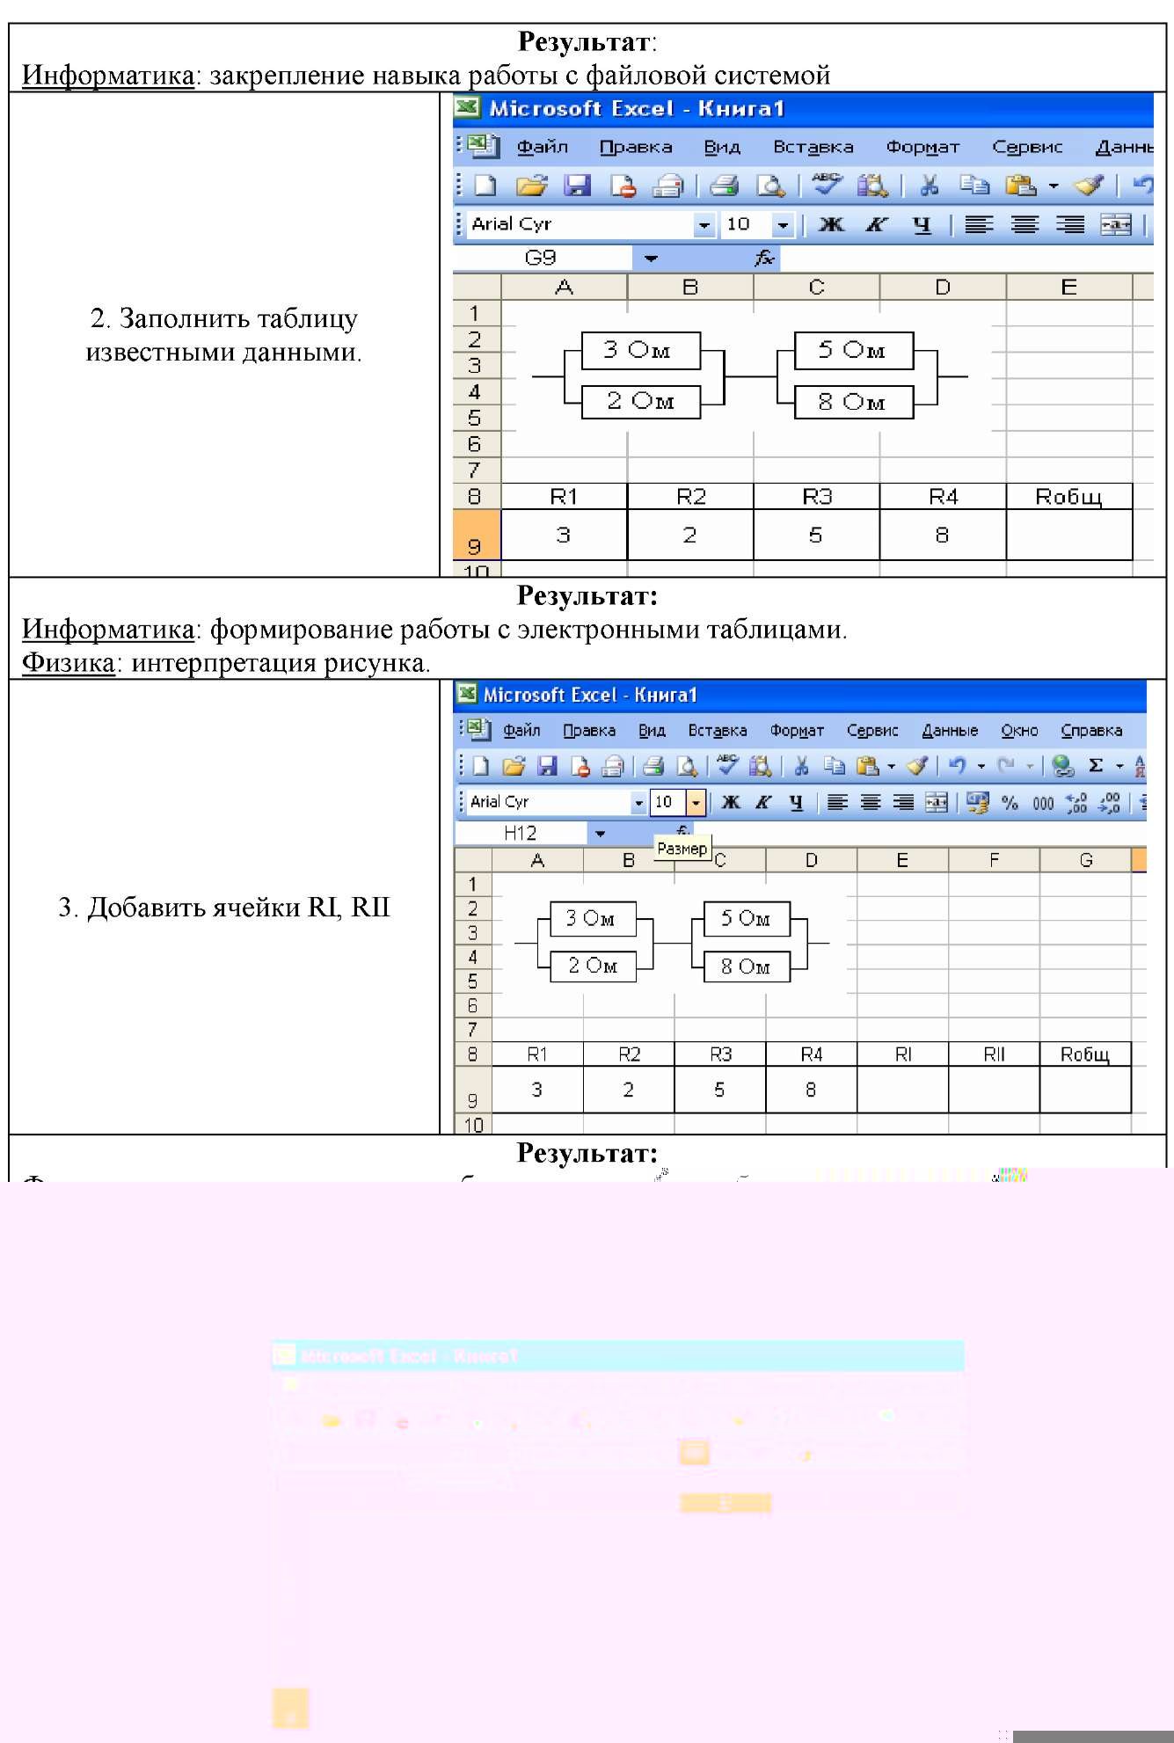
Результат:
Физика: анализ выражения для вычисления общего сопротивления проводников при их

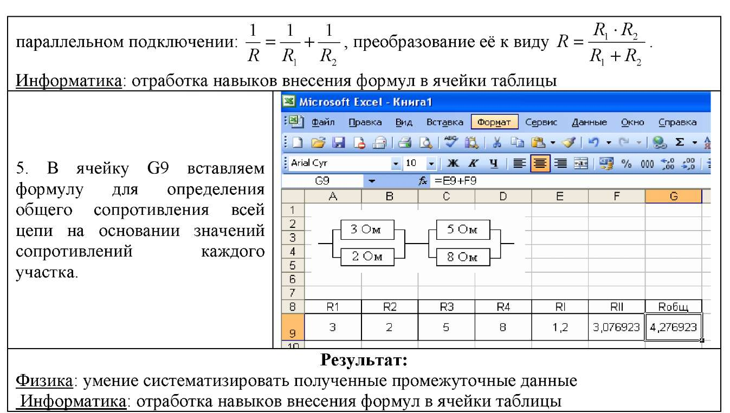
Оценивание: за каждый, успешно выполненный шаг, ученик ставит себе плюс, затем подсчитывает общее количество плюсов и выписывает его себе в тетрадь на полях.
5. КОНТРОЛЬ ЗНАНИЙ И ПОЛУЧЕНИЕ ДОМАШНЕГО ЗАДАНИЯ
Цель:
- Физика: проверить знания учащихся, полученные на уроке по вопросам смешанного соединения проводников.
- Информатика: закрепление навыков работы с электронными таблицами. На доске представлена таблица
R₁, Ом | R₂, Ом | R₃, Ом | R₄, Ом
5 | 5 | 5 | 5
Задание:
1.Зарисовать в тетради (по желанию дома на компьютере) все возможные электрические схемы электрических цепей, которые можно изготовить, имея четыре резистора.
2.Рассчитать общее сопротивление для каждой электрической цепи (по желанию можно использовать электронные таблицы).
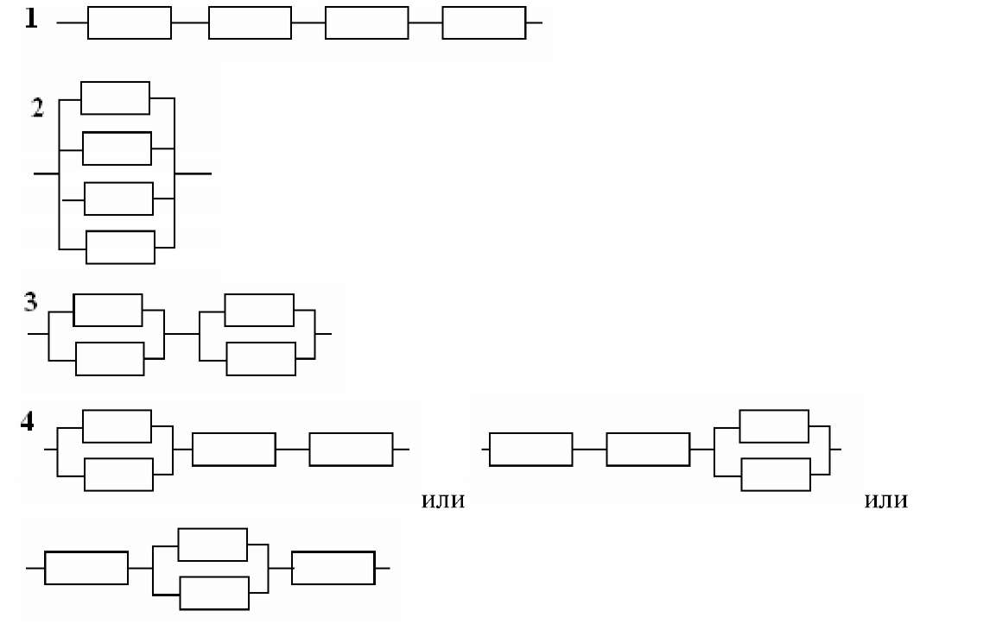

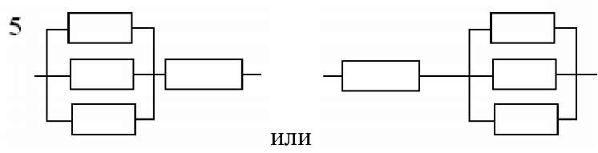
Оценивание:
За каждую нарисованную электрическую схему с рассчитанным для неё общим сопротивлением учащиеся ставят плюс на полях тетради. Суммируют и выставляют общую оценку своей деятельности:
7 - 10 - оценка 5 (отлично)
5 - 6 - оценка 4 (хорошо)
3 - 4 - оценка 3 (удовлетворительно)
Учащиеся, которые не успели зарисовать и рассмотреть все схемы на уроке, должны доделать задание дома, оценка выставляется в начале следующего урока.
Результат:
Умение изображать электрические схемы, пользуясь общепринятыми правилами.
Умение использования электронных таблиц для расчета общего сопротивления проводников при смешанном соединении.
Умение анализировать ситуацию и делать выводы.
БИБЛИОГРАФИЯ
- В.А. Сластёнин. Педагогика.: Школа - Пресс. 2000г.
- В.Н.Максимова. Межпредметные связи и совершенствование процесса обучения. М.; Просвещение 1984г.
- Педагогика: педагогические теории, системы, технологии: Учеб. пособие. / Под ред. С.А. Смирнова.- М.: Академия, 1998.
- Хуторский А.В. Дидактическая эвристика. Теория и технология креативного обучения. - М.: Изд-во МГУ, 2003
- Энциклопедия телешколы http://www.internet-school.ru/Enc.ashx?item=4325, актуальна на 5 марта 2008 года

